Rua B da Vila Nossa Senhora de Lourdes

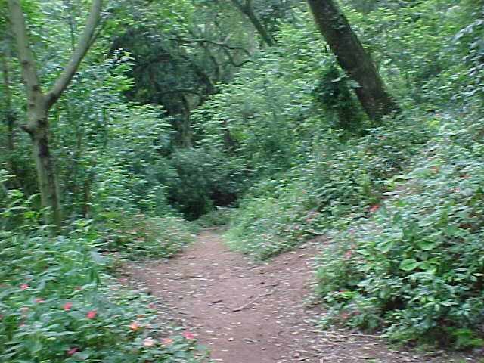
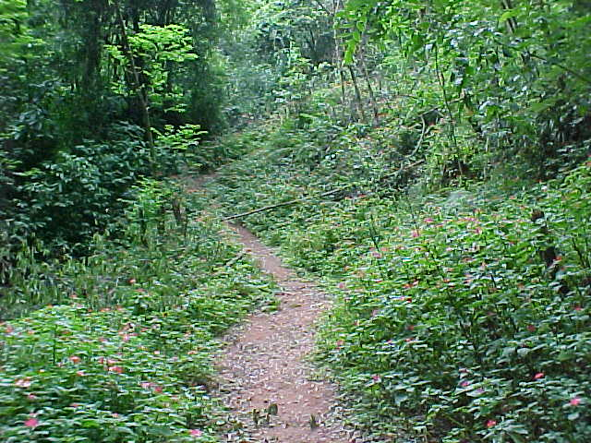
FOTO 05: Vista da atual passagem de pedestres FOTO 06: Vista da Continuação da passagem
para acesso à vila Nossa Sra. de Lourdes. de pedestres.
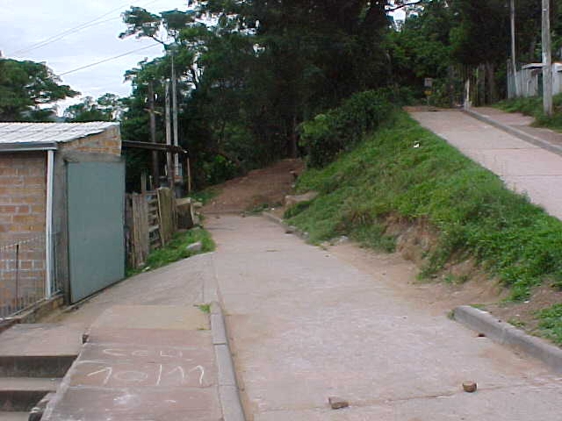
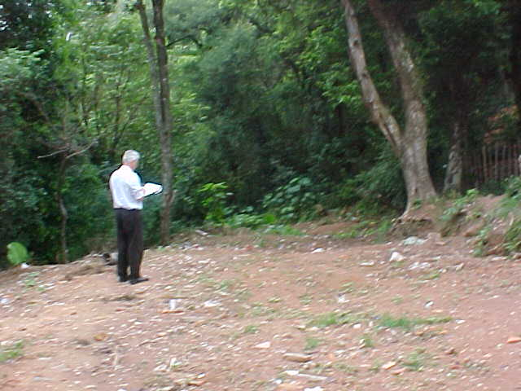
FOTO N°7: Vista da parte de cima do inicio da FOTO 08: Vista do trecho pavimentado onde
rua B na vila Nossa Sra. de Lourdes. iniciará a obra da rua B na vila Nossa Sra.
de Lourdes.

